- В ГУ МВД России по г.Москве
- Копия: в Прокуратуру г. Москвы
- Копия: в Министерство МВД РФ
- Копия: УФСБ РФ по г. Москве
- Копия: ФСБ РФ
- От Гусакова Юрия Витальевича, адвоката Рег.номер 77/9821
- Адрес для корреспонденции: 101000, г.Москва, ул. Лубянский проеозд, 15/4, офис 304
- Место работы: Коллегия адвокатов г. Москвы «Ваша Защита»
- тел. +79151809865,
- E-mail: adv.m.gusakov@mail.ru

- Заявление о преступление

- в соответствии со ст. ст. 144-145 УПК РФ

Прошу провести проверку настоящего заявления по факту незаконного завладения принадлежащими мне денежными средствами в крупном размере 50 000 (пятьдесят тысяч) рублей (мошенничества) гражданином РФ Коваленко Иваном Алексеевичем, 17.01.1950 года рождения, паспорт 0305 388272 выдан 18.03.2004 года ОВД Темрюжского района Краснодарского края, к/п 232-052, зарегистрирован по адресу: Краснодарский край, ст. Старотитаровская, ул. Пролетарская, д. 106, тел. 8-989-972-9599.
- Гражданин Коваленко И.А. завладел денежными средствами при следующих обстоятельствах.: На протяжении 2020 и 2021 годов гражданин Коваленко И.А., представившись российским предпринимателем, живущим постоянно в Анапе и ведущим там и в других городах, в том числе и в Москве бизнес по восстановлению здоровья- исследование сосудов и затем рекомендации бадов. Сосуды проверяет через прибор «Капиляроскоп». И ему нужна якобы была юридическая помощь для патентования прибора «Капиляроскопа», поэтому якобы для этого он через знакомых людей познакомился со мною. Но дальше, чем разговоров процесс так и не пошел, соглашение не было составлено. Но Коваленко И.В. всегда поддерживал связь через мессенджер «Ватсап». В начале этого , 2021 года Коваленко И.В. пригласил меня к себе в номер № 202 гостиница «Восточная» (г. Москва, ул. Открытое шоссе 24-А, где он со своей группой снимает номер почти каждый месяц и сообщил, что сейчас вошел в учредители и куратором финансовой системы «Рой Клуб», система с иностранной помощью, электронных денег, которая без опасения приносит каждый месяц минимум 30 процентов от вложенных денежных средств. И был свидетелем, как женщины, лет 40-60 лет и молодые ребята приходили и передавали деньги. Коваленко И.В. всем говорил, и мне в том числе, что нужно внести лучше 300 000 рублей, и тогда через три месяца, вернете свои вложения 300 000 рублей и затем каждый остальные месяцы будете получать по 100 000 рублей.. У меня такой возможности не было и я ему ничего не давал.
Но в начале мая 2021 г. Коваленко И.В. снова созвонился со мною и снова меня стал уговаривать не отказываться от возможности получать дивиденты от вложенной суммы минимум 30 процентов и фактически выступил Гарантом. Тогда ему сообщил, что 300 000 рублей не смогу ему передать для внесения в «Рой Клуб», но 50 000 рублей к 20 числам мая постараюсь найти. После этого Коваленко И.В. мне стал рассказывать, что в «Рой Клубе» есть предложение на небольшую сумму в 3000 рублей и после вложения в их систему, он и его компаньоны найдут еще людей и мне будут идти призы. Я поверив Коваленко И.А. передал ему 3000 рублей, а 22 мая 2021 г. Коваленко И.А. уговорив меня своей монотонной речью, положить на номер карты сбербанка его компаньона Татьяны Николаевны К., которую я никогда не знал, он не сказал и я перевел на карту получателя № счета 427938хххххх6734 со своей карты сбербанка VISA Classic хххх3960 (счёт списания). Попросил у Коваленко И.А. телефон получателя перевода, но Коваленко И.А. сказал, что его телефон я знаю, с ним в контакте и деньги конечно дошли, мол переживать не нужно. Через месяц Коваленко И.А. опять находясь в г. Москве со своими помощниками (женщинами и мужчинами) по адресу ул. Открытое шоссе, 24-А, где он постоянно снимает двухместный номер позвонил мне и попросил приехать к нему. Я приехал и он мне стал говорить, что месяц прошел и надо еще на счет куда положил 3000 рублей доложить деньги в том же размере. Так как мол ты никого не привлек и поэтому деньги могут сгореть, а так положишь и мол на следующий месяц он или кто то из его команды положит деньги и мол тогда уже не нужно больше платить…..я поверив ему, передал ему еще 3000 рублей.
В конце июля 2021 г. уже после 22 числа, прошло два месяца и я попросил Коваленко И.А. снять мне проценты, так как срочно нужны деньги. Но Коваленко И.А. ответил, что у меня на счете нет ни каких процентов, не объяснив причину. Тогда я потребовал у него вернуть мне мои деньги, выманенные им на карту сбербанка своей подруги Татьяны Николаевны К. или я вынужден буду обратиться в правоохранительные органы. Так как его действия являются действиями мошенника, преступника, но он мне ответил, что обращайся куда хочешь. Но сразу я не написал заявление о преступлении, полагая, что Коваленко И.А. одумается и написал ему по мессенжеру Ватсап, что бы вернул мне мои деньги 50 000 рублей, а проценты и 6000 рублей и все регистрации в клубе «Роялл Клуб» оставляет спебе, но он проигнорировал и ничего не ответил (скриншоты по мессенджеру Ватсап прилагаются). В настоящее время гражданин Коваленко И.А. от меня скрывается и на телефоны не отвечает. Ответы на СМС по менеджеру Ватсап, чтобы вернул деньги или дал телефон своей женщины кому были отправлены онлайн переводом 50 000 рублей с карты сбербанка на карту сбербанка также не отвечает.
Когда мой псевдотоварищ Коваленко И.А. обманул меня, забрав, выманив крупную сумму денег 50 000 рублей и перестал отвечать на телефоны, то посмотрел в интернете отзывы на «Рой Клуб». И все отзывы говорят, что это финансовая пирамида с иностранными элементами – «У мошенников есть 9-уровневая партнёрская программа. Выплаты от 0,05% до 5%. Система начислений запутанная и зависит от количества рефералов, а также суммы личного вклада в этот лохотрон.

Контакты проекта
- Телеграм-чат: t.me/roy_club_chat_ru
- Телеграм-новости: t.me/roy_club_news_ru
- Телеграм технической поддержки: t.me/roy_cash_support_ru
- Одноклассники: ok.ru/group/55666269093988
- Фейсбук: www.facebook.com/ROYCashClub/
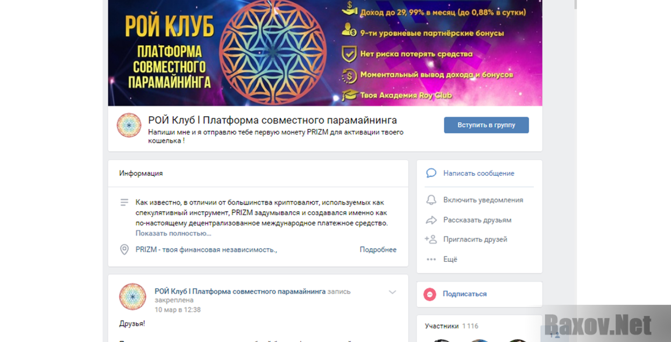
- ВКонтакте: vk.com/roy.club.cash
- Инстаграм: instagram.com/roy.club.cash/
- Ютуб: www.youtube.com/channel/UCd0rLgjlEQa8qSX5PU8RmqQ
- Твиттер: twitter.com/ROYClubCash
- Реддит: www.reddit.com/user/ROYClubCash
- Медиум: https://medium.com/@royclubcash
Как видим, мошенники завели аккаунты во всех популярных соцсетях и блогерских площадках, но группы не многочисленны. Жуликов нет только в Живом Журнале, но оттуда товарищей явно прогонят. А на Пикабу и ЯПлакал поржут.
Данные по домену скудные. Домен был зарегистрирован 1 августа 2018 года. Имя собственника скрыто настройками приватности. Ай пи 104.28.6.156. По этому адресу расположено ещё 332 сайта. Сервер находится в Калифорнии.

Разоблачение проекта "Roy.cash"
Разоблачать Roy.cash легко. Никакая это не платформа для парамайнинга, а обычная финансовая пирамида. Парамайнинга не существует. Это бред!
Что такое майнинг? Это процесс вычислений. Вычислениями занимается специальная программа. Скорость работы программы зависит от сложности вычислений и используемого оборудования. Что такое криптовалюта? Это электронные деньги, не имеющие физического воплощения; это результат вычислений программы.
Исходя из вышеизложенного, давайте поймём, что такое парамайнинг? Приставка «пара» с греческого переводится как «около». Существуют такие понятия как паранормальные явления, парапсихология. Все это отрасли псевдонауки. Парамайнинг из их числа.
Но Roy.cash работает и даже кому-то платит деньги! Финансовые пирамиды изначально действительно выплачивают мизерные суммы вкладчиков. В конкретно этом случае - 29,99% в месяц. То есть чтобы вернуть вложенное, участнику придётся ждать более трёх месяцев. Финансовые пирамиды в Интернете лопаются значительно быстрее. Их владельцы в какой-то момент крадут все деньги инвесторов, закрывают на некоторое время свой лохотрон, а потом устраивают перезапуск проекта.
Roy.cash не занимается майнингом криптовалюты. Эта платформа - банальная финансовая пирамида, созданная анонимными мошенниками. Ссылка https://www.google.com/search?q=%D1%80%D0%BE%D0%B9+%D0%BA%D0%BB%D1%83%D0%B1+%D0%BE%D1%82%D0%B7%D1%8B%D0%B2%D1%8B&oq=%D0%A0%D0%BE%D0%B9+%D0%BA%D0%BB%D1%83%D0%B1&aqs=chrome.2.69i57j35i39j0i512j0i67j0i512j69i65l3.11045j0j7&sourceid=chrome&ie=UTF-8

На основании изложенного и в соответствии со ст. 144 УПК РФ прошу рассмотреть настоящее заявление на предмет установления признаков состава преступления в действиях гражданина Коваленко И.А. и принять процессуальное решение на основании ст. 145 УПК РФ о возбуждении уголовного дела в отношении Коваленко И.А., признать меня потерпевшим и гражданским истцом.

Об уголовной ответственности за заведомо ложный донос в соответствии со ст. 306 УК РФ мне известно.
12 августа 2021 г.
С уважением, Гусаков Ю.В. 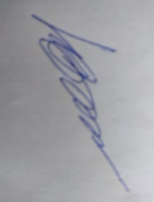
ПРИЛОЖЕНИЕ: 